Dans ce travail, trois approches ont été étudiées pour modéliser et estimer l’état de charge (SOC) d’une batterie.
Le modèle de premier ordre repose sur un circuit équivalent simple comportant une seule branche RC. Il permet de représenter le comportement dynamique de la batterie de manière simplifiée, mais reste limité en précision, notamment pour des dynamiques complexes.
Le modèle de deuxième ordre améliore cette représentation en introduisant deux branches RC, correspondant à des dynamiques rapide et lente. Ce modèle est plus fidèle au comportement réel de la batterie et permet une meilleure estimation de la tension et du SOC.
Enfin, le filtre de Kalman étendu (EKF) est utilisé pour estimer le SOC à partir de mesures bruitées de courant et de tension. Cette méthode combine le modèle physique avec les mesures pour corriger les erreurs en temps réel. Elle offre une estimation robuste et précise, même en présence de bruit.
Ainsi, le modèle 2ème ordre associé au filtre de Kalman constitue une solution performante pour l’estimation du SOC, comparée au modèle 1er ordre plus simplifié.

RÉSUMÉ GLOBAL DU CODE
Notre code est pour objectif de : Estimer l’état de charge SOC d’une batterie lithium-ion en utilisant : un modèle physique + un filtre de kalman étendu EKF
Pourquoi filtre de kalman étendu EKF et pas un filtre de kalman simple ?
On utilise un filtre de Kalman étendu (EKF) parce que le système est non linéaire, contrairement au filtre de Kalman classique qui ne fonctionne que pour des systèmes linéaires
1- Modélisation de la batterie :
La batterie est modélisée par un circuit équivalent RC à 2 branches :
- R0 : résistance interne instantanée
- R1-C1 : dynamique rapide
- R2-C2 : dynamique lente
Ce modèle permet de représenter :
- les pertes électriques
- les phénomènes dynamiques internes
2- Simulation du fonctionnement :
- On a un profil de courant qui est appliqué sur :
Décharge ==> Repos ==> Charge => le cycle de charge

- La SOC évolue selon :
=> diminue en décharge
=> augmente en charge

- La tension batterie est calculée à partir :
=> SOC (via OCV : Open Circuit Voltage = tension à vide C’est la tension de la batterie quand ⇒ il n’y a pas de courant (I = 0)
=> des pertes internes (R0.U1.U2)
3- Ajout de bruit:
On a ajouté un bruit au courant et à la tension => l’objectif est simuler des mesures réelles (capteurs imparfaits)
4- Estimation avec EKF :
On a travaillé avec le filtre de kalman étendu afin d’estimer la SOC/U1/U2.
Tout d’abord on a commencé par la prédiction qui est basée sur le modèle physique.
Après la correction qui est basée sur la tension mesurée (le filtre ajuste l’estimation en continu).
A la fin on a eu des résultats ou on compare la SOC réel et la SOC estimé.
On peut dire que l’estimation est très proche et on un léger écart au début (à cause de l’initialisation).
Analyse des résultats
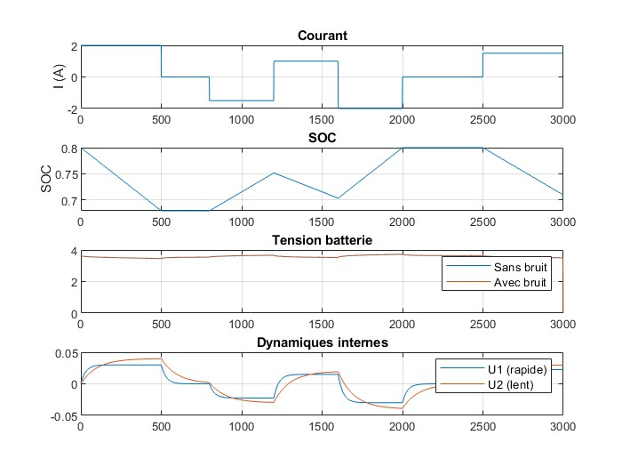

1- le courant:
- 0–500 s → décharge (I > 0)
- 500–800 s → repos (I = 0)
- 800–1200 s → charge (I < 0)

⇒ alternance charge/décharge

2-SOC :
- diminue quand I > 0 (décharge)
- augmente quand I < 0 (charge)
- reste constant quand I = 0

=> Le SOC suit directement le profil de courant conformément à la loi de conservation de charge.

3- Tension batterie :
- La tension suit le SOC globalement
- petites oscillations dues au courant et aux dynamiques internes

4- Dynamiques internes (U1, U2)
on voit que :
- U1 (rapide) => réagit instantanément
- U2 (lent) => réponse plus progressive
=> Les dynamiques internes montrent deux constantes de temps distinctes, traduisant des phénomènes rapides et lents dans la batterie
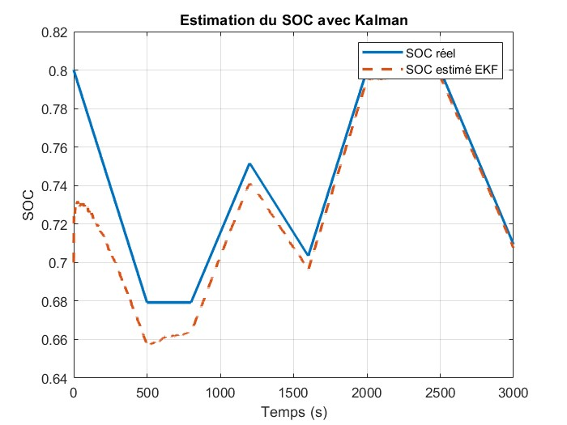

- la courbe EKF (orange) suit bien la courbe réelle (bleu) => bonne estimation
- L’erreur initiale est due à une mauvaise estimation initiale du SOC.
- Le filtre converge vers la valeur réelle grâce à la correction basée sur les mesures.

augmenter le temps
les données générés , le U I SOC
qualité/quantité => !!!
metrique de valuation => valider le filtre de kalman

